

やはしっかりと！もです。





じめじめしたきせつだけど、げんきですごそう！

29（2017）6（NO.98）

logo1

： センターういんぐ

センターういんぐは、のあるたちやそのがでせず、してらしくいきいきとしたがれるようににえサポートするところです。

6月の　　　　　のスケジュール

|  |  |  |  |  |  |  |
| --- | --- | --- | --- | --- | --- | --- |
| 日 | 月 | 火 | 水 | 木 | 金 | 土 |
| 説明: 2 | | | | １ | ２ | ３ |
| (オ)なし  () | (オ)なし  () | ～7:00(オ)  3:30～5:00  ＩＭＲ |
| ４ | ５ | ６ | ７ | ８ | ９ | 10 |
| ～7:00(オ)  　2:00～3:00  き！ | ～7:00(オ)  2:00～4:00  るカメレオン() | 説明: 2 | ～7:00(オ)  ：()  1:00～  パソコン教室①  (50)  　2:00～3:30  きれいにし！ | (オ)なし  () | (オ)なし  ()  1:00～3:00  ういんぐ | ～7:00(オ)  2:00～3:00  　3:30～5:00  ＩＭＲ |
| 11 | 12 | 13 | 14 | 15 | 16 | 17 |
| ～7:00(オ)  　10:00～  サポーター  　2:00～3:30  なでしこ  (100) | ～7:00(オ)  　2:00～4:00  『ちはやふる-の-』 | 説明: 2 | ～7:00(オ)  ：()  1:00～  パソコン②  (50)  　2:00～3:00  きれいにし！ | (オ)なし  () | (オ)なし  () | ～7:00(オ)  3:30～5:00  ＩＭＲ |
| 18 | 19 | 20 | 21 | 22 | 23 | 24 |
| ～7:00(オ)  2:00～3:30  の | ～7:00(オ)  　2:00～3:00  (100) | 説明: 2 | ～7:00(オ)  ：()  1:00～  パソコン③  (50)  　2:00～3:00  きれいにし！ | (オ)なし  () | (オ)なし  ()  1:00～  3:00  ういんぐ | ～7:00(オ)  110:00～  ぴあまっぷ  (きらら)  　1:30～2:30    3:30～5:00  \\WING-HDD140725\disk\ういんぐ全データ20140725\ういんぐ全データ\01.広報、印刷物\ネリー パネルデータ\ネリーデータ\ネリーお好み\農家.jpgＩＭＲ |
| 25 | 26 | 27 | 28 | 29 | 30 |
| ～7:00(オ)  　5:30～ | ～7:00(オ)  　1:30～3:30  つぼみの | 説明: 2 | ～7:00(オ)  ：()  2:00～3:00  きれいにし！ | (オ)なし  () | (オ)なし  () |

説明: ういんぐ文字白黒.JPG

※　　はおみです。★プログラムのみはの25からです。

※（オ）はオープンスペースです。

※IMRは、「リカバリーとの」です。

※ういんぐはとのﾎﾞﾗﾝﾃｨｱ・ｺｰﾅｰで

っています。

※『つぼみの』はとのです。

◆は、・・・：9:00～8:00/・：から8:00です。  
◆は、がです。また、オープンスペースのにもできます。スタッフにおかけください。◆プログラムのみはの25からです。

◆は、・・・：９:00～８:00/・：～８:00です。

◆はがです。オープンスペースのにできます。スタッフにおかけください。

-1-

プログラムのおらせ

**★りり**

★**なでしこ**

下川さん

★なでしこ

**☆ヘルシー♪フレンチトースト☆**

　で☆おやつをべましょう！！

：**６１１（）２:０0～３:３0**

：ういんぐ

：

　のさんとにりをってみませんか？

：**７2（）２:０0～４:０0**

：ういんぐ

：まち





★**ういんぐ**

**ういんぐ・**☎03-3929-1467

：ﾎﾞﾗﾝﾃｨｱ・ｺｰﾅｰ

**：６９（）1:00～3:00**

（２）

**『ビンゴゲームでしもう♪』**

**ういんぐ・**☎03-3922-2422

**：623（）1:00～3:00**

（４）

：ﾎﾞﾗﾝﾃｨｱ・ｺｰﾅ-

**『カラオケをしもう！』**

★：1　600（フリードリンク）

：１:００(ボランティアコーナー)

：１:１０

があったら、まで



★

『ちはやふる-の-』

**：612（）2:00～4:00**

「ちはやふる」2の。かるたにちみ、をすたちのをく。

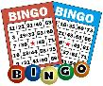

1bc3a81d394b58572aca1ec5847c0830

**えーるフェスティバル**

　えーるフェスティバルのをいます！

**おいしています！！**

：**６３（）１：００～４：００**

**６４（）１：００～４：００**

：ういんぐ

ごいただける方はまで



でをされているは、ういんぐのがされます。

しくはのケースワーカーにおいわせください。

**おらせ**

プログラム

　５のでは、メンバー・スタッフのとをしてもらいました。「のびらがなくなり、がになった」「にってきた」などのがありました。ういんぐに４からったをし、２人にはやきなべなどをえてもらいました。ゴールデンウィークは「やにく」「にきをかす」「でをみてにかけていく」など、をれてごしているがかったです。、ういんぐでどんなことをやってみたいかをくと「りでしたい」「おりをしたい」などのや、プログラムについては「で“ちはやふる”をみたい」「でやしをりたい」などのがありました。

はういんぐのよりいにけてにえしうです。ぜひごください。

**きれいにし！**

510、メンバー、ボランティア、みどりのまちづくりセンターの、スタッフできれいにし！にてゴーヤのえけ、ネットりをいました。ボランティアのからアドバイスもき、はゴーヤのネットをななめにったことがポイントです。がよくたるように、ったゴーヤもやすくなるようにというからです。また、もとをぜてり、ゴーヤのをえました。「のように、ゴーヤがになるといですね」などとメンバーからもがあり、がしみになりました。やりもめ、でをこめて、ゴーヤをてていきましょう。

ういんぐの！ゴーヤの

えつけのです

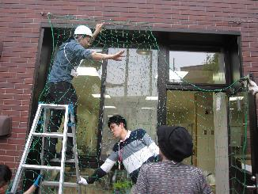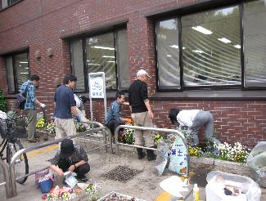

C:\Users\202\AppData\Local\Microsoft\Windows\Temporary Internet Files\Content.IE5\HZEIL2MH\MC900228575[1].wmf

C:\Users\202\AppData\Local\Microsoft\Windows\Temporary Internet Files\Content.IE5\HZEIL2MH\MC900228575[1].wmfC:\Users\202\AppData\Local\Microsoft\Windows\Temporary Internet Files\Content.IE5\HZEIL2MH\MC900228575[1].wmf

C:\Users\202\AppData\Local\Microsoft\Windows\Temporary Internet Files\Content.IE5\HZEIL2MH\MC900228575[1].wmfC:\Users\202\AppData\Local\Microsoft\Windows\Temporary Internet Files\Content.IE5\HZEIL2MH\MC900228575[1].wmfC:\Users\202\AppData\Local\Microsoft\Windows\Temporary Internet Files\Content.IE5\HZEIL2MH\MC900228575[1].wmf

**「ぴあまっぷ」　をしています！**

ぴあまっぷはでらす(ぴあサポーター)がとなってっています。

ういんぐ、きららでは、くの(ぴあ)にとってのでのしるべ(マップ)となり、なをしたいといういでづけました。ぴあマップでは、ぴあまっぷのや、そしてどのようなをむかについてをしいます。また、、のへインタビューをしてをした「マップ」のなどについてもしいをっています。

ではのへのピアサポーターだ

けでなくのピアとのもにっています。

ピアサポーターにがある、ぴあまっぷの

にしていただけをしています。

のあるは、までおいわせください！

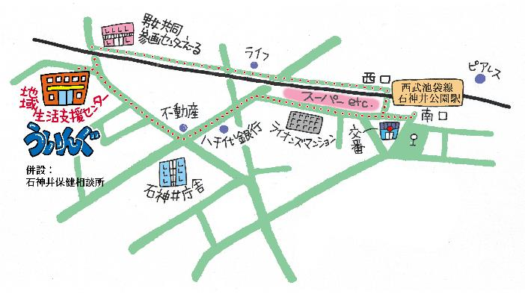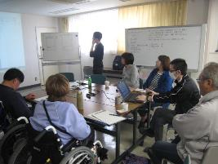

ぴあまっぷのです。()

プロジェクターをしてをいます。

「ういんぐ」ごにあたって

○ゴミはおちりください。

○です。でのもごください。

○でのはごください。はのをごください。

★より8

をてし、いをなりにみ、センターえーるがあるをし、をくぐりするとにレンガの（ういんぐ・）があります。

〒177-00417-3-28 1

（：）

TEL：03-3997-2181

FAX：03-3997-2182

ホームページ：http://www.neri-shakyo.com/index.php/service/wing/

センターういんぐ